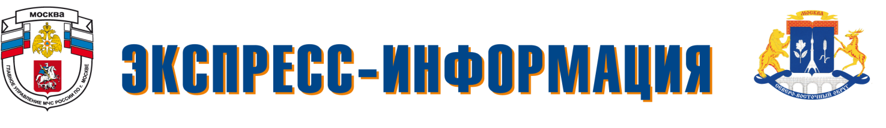
УПРАВЛЕНИЕ ПО СВАО ГУ МЧС РОССИИ ПО Г. МОСКВЕ 2 РЕГИОНАЛЬНЫЙ ОТДЕЛ НАДЗОРНОЙ ДЕЯТЕЛЬНОСТИ И ПРОФИЛАКТИЧЕСКОЙ РАБОТЫ
Февраль 2019
2 Региональный отдел надзорной деятельности и профилактической работы сообщает:

Большинство пожаров происходит в жилых домах. Причины их практически всегда одинаковы - обветшавшие коммуникации, неисправная электропроводка, курение в неположенных местах и оставленные без присмотра электроприборы.
Если у вас или у ваших соседей случился пожар, главное - сразу же вызвать пожарную охрану. Если загорелся бытовой электроприбор, постарайтесь его обесточить, если телевизор - прежде всего, выдерните вилку из розетки или обесточьте квартиру через электрощит. Помните! Горящий телевизор выделяет множество токсических веществ, поэтому постарайтесь сразу же вывести из помещения людей. Накройте телевизор любой плотной тканью, чтобы прекратить доступ воздуха. Если это не поможет, через отверстие в задней стенке залейте телевизор водой. При этом старайтесь находиться сбоку: ведь кинескоп может взорваться. Проверьте, закрыты ли все окна и форточки, иначе доступ свежего воздуха прибавит огню силы. Если горят другие электрические приборы или проводка, то надо выключить рубильник, выключатель или электрические пробки, и после этого вызвать пожарных.
Если пожар возник и распространился в одной из комнат, не забудьте плотно закрыть двери горящей комнаты - это помешает огню распространиться по всей квартире и лестничной площадке. Уплотните дверь мокрыми тряпками, чтобы в остальные помещения дым не проникал. В сильно задымленном пространстве нужно двигаться ползком или пригнувшись.
Вопреки распространенному мнению, тушить огонь простой водой - неэффективно. Лучше всего пользоваться огнетушителем, а при его отсутствии - мокрой тканью, песком или даже землей из цветочного горшка.
Москва
Телефон доверия Главного Управления МЧС России
по г. Москве: 637-22-22
Для вызова пожарных и спасателей с мобильных телефонов и городских телефонов – 01 или 101.

